DODATEK DO URZĄDZENIA
POJEDYNCZEGO MEGAJUMBO:
ŚLIZG RURKOWY nr kat.: 421 b
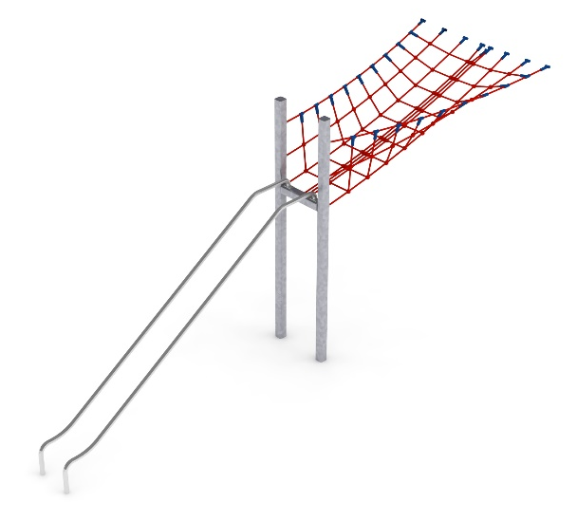

Wymiary urządzenia:
Długość: 6,6 m
Szerokość: 1,5 m
Wysokość: 3,0 m
Przestrzeń minimalna urządzenia+ 23,0 m²
Grupa wiekowa: od 5 do 14 lat
Głębokość posadowienia: 1,0 m
Wysokość swobodnego upadku: 2,0 m

Wytyczne dotyczące materiałów i technologii wykonania urządzenia.
Głównym elementem dodatku jest ślizg rurkowy wykonany w całości ze stali kwasoodpornej w gatunku 0H18N9. Ślizg rurkowy tworzą dwie wygięte rury o średnicy 42,4 mm. Początek części startowej znajduje się na wysokości 2 m powyżej poziomu terenu. Elementy konstrukcyjne dodatku wykonane są z rury kwadratowej o przekroju 100x100 mm, które są zabezpieczone przed korozją poprzez cynkowanie ogniowe. Fundamenty wykonane są jako stopy żelbetowe posadowione na głębokości 1m. Przejście łączące ślizg z piramidą ma kształt litery V i jest wykonane z liny poliamidowej, plecionej, klejonej wzmocnionej strunami stalowymi ocynkowanymi galwanicznie. Średnica liny wynosi 18 mm. Elementy łączące liny ze sobą wykonane są z tworzywa sztucznego, stali nierdzewnej i aluminium.

Opcjonalne malowanie.
Konstrukcja urządzenia na życzenie klienta może zostać pomalowana metodą proszkową lub natryskową „na mokro” wg palety RAL.

Obszar upadku urządzenia powinien zostać wykonany na nawierzchni zgodnie z normą PN EN 1176- 1:2017. Do wykonania montażu niezbędna jest możliwość dojazdu ciężkiego sprzętu budowlanego.

W trosce o bezpieczeństwo dzieci oraz jakość urządzeń wymaga się, aby urządzenia posiadały certyfikat na zgodność z normami PN EN 1176-1:2017, PN EN 1176-11:2014-11, PN EN 1176-3:2017, wydane w systemie akredytowanym przez Państwowe Centrum Akredytacji lub krajowej jednostki akredytującej pozostałych Państw członkowskich, zgodnie z Rozporządzeniem Parlamentu Europejskiego i Rady Unii Europejskiej (WE) nr 765/2008”.

